Паспорт инвестиционной площадки расположенной по адресу: Ульяновская область, Мелекесский район, с.Старая Сахча

I | Общая информация
 | Муниципальное образование |  |  | Муниципальное образование «Старосахчинское сельское поселение»
 | Название инвестиционной площадки |  |  | Земельный участок для строительства Автомобильной заправочной станции (АЗС)
 | Адрес инвестиционной площадки |  |  | Ульяновская область, Мелекесский район, с.Старая Сахча
 | Площадь инвестиционной площадки |  |  | 10 000 кв.м.
 | Площадь зданий, строений и сооружений (м) |  |  | 0
 | Кадастровый номер (квартал) площадки (участка) |  |  | -
 | Контактное лицо от администрации муниципального образования |  |  | Клочков Валерий Викторович – Председатель Комитета по управлению муниципальным имуществом и земельным отношениям
 |  |  |  | тел.: | 8-927-807-00-69
 |  |  |  | e-mail: | komitet-mel@mail.ru
 | Контактное лицо от Центра развития предпринимательства |  |  | Волкова Татьяна Александровна
 |  |  |  | тел.: | 8-927-802-55-75
 |  |  |  | e-mail: | centr_rp@mail.ru
 | Ближайшее образовательное учреждение
 |  |  |  | Название | МБОУ «Средняя школа им. В.А. Маркелова с. Старая Сахча»
 |  |  |  | Адрес | с. Старая Сахча  ул. Комсомольская, д. 60
 | Кадровая составляющая муниципального образования
 |  |  |  | Общая численность населения МО | 1673
 |  |  |  | Численность трудоспособного населения | 853
 | Социальные объекты (гостиницы, дома культуры, ТРЦ)
 |  |  |  | Название | МКУК ЦКД муниципального образования «Старосахчинское сельское поселение» Мелекесского района Ульяновской области
 |  |  |  | адрес | с. Старая Сахча, ул. Комсомольская, д. 53
 |  |  |  | Название
 |  |  |  | адрес
 |  |  |  | Название
 |  |  |  | адрес
 | Туристические объекты (Турбазы, дома отдыха)
 |  |  |  | Название | Парк семейного отдыха «Курлан-парк»
 |  |  |  | адрес | п.Курлан, 182
II | Правовой статус инвестиционной площадки
 | Вид собственности |  | Государственная собственность не разграничена
 | Категория земель |  | земли промышленности
 | Вид разрешенного использования |  | Т1-зона размещения объектов автомобильного транспорта
 | Вид и состав территориальной зоны в соответствии с документами территориального планирования МО |  | заправка транспортных средств
 | Наличие ограничений по размещению предприятий, санитарная зона |  | нет
 | Условия предоставления площадки в пользование |  | аренда
III | Транспортная доступность инвестиционной площадки
 | Расстояние до ближайшей автомобильной дороги (км) | 0
 | Расстояние до ближайшего города/населенного пункта (км)/регионального центра (км) | г.Димитровград, 35 км
 | Расстояние до ближайших железнодорожных путей | г.Димитровграл, 36,5 км
IV | Инфраструктура инвестиционной площадки
 | Электроснабжение
 | Сетевая организация | ПАО «Россети России»
 | Расстояние до инвестиционной площадки | 300 м подстанция
 | Существующие лимиты электрическая мощность (МВт) | 3,86
 | Газоснабжение (при наличии)  Сетевая организация | ООО «Газпром межрегионгаз Ульяновск»
 | Расстояние до инвестиционной площадки | 400 м.
 | Водоснабжение (при наличии)
 | Сетевая организация | ООО «РК-Центр»
 | Расстояние до инвестиционной площадки | 100 м.
 | Водоотведение (при наличии) | -
 | Сетевая организация | -
 | Расстояние до инвестиционной площадки | -
V | Перечень зданий и сооружений расположенных на площадке (при наличии)
1 | Наименование объектов | -
 | Высота до потолков (м) | -
 | Характеристика помещений | -
VII | Дополнительные сведения
 | Координаты | широта - 54,412093°, долгота - 49,958581°

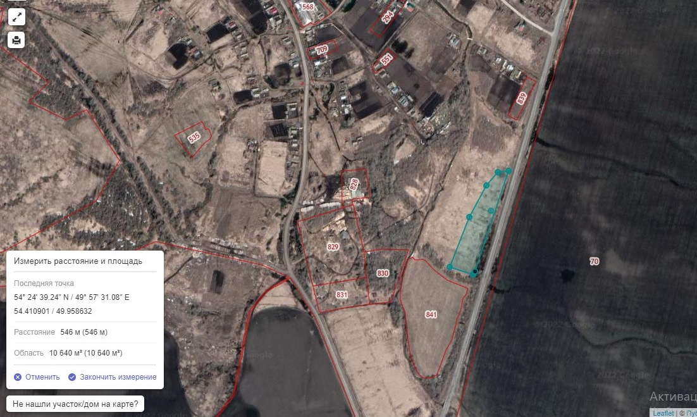
К инвестиционному паспорту площадки, в случае необходимости, прилагаются:
- Фотографии в хорошем качестве (формат jpg)
- Видео файлы
- Текстовые материалы (дополнительные сведения о инвестиционной площадке, инфраструктуре, ограничениях, форме собственности, пожелание собственника и т.д.)
- Схемы (расположение объекта, размещение зданий и сооружений, размещение точек подключения к инфраструктуре и прочее)

